 |  | National Dance Council of Kazakhstan  Kazakhstan Dance Union (KDU) | 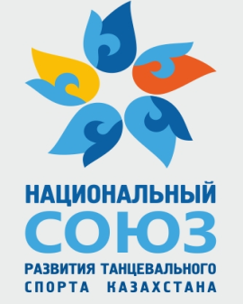

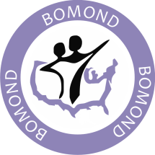

Всемирный фестиваль исполнителей бального танца
«Silk Way»
IDSA Cup
Juniors 12-15 years old
Adults 16 years old and older
Eurasia open
10 -11 мая г. Астана, Казахстан

Всемирный фестиваль исполнителей бального танца «Silk Way» - Мировое первенство – (далее – Фестиваль) проводятся в целях практического развития крепнущей во всем мире идеи бального танца как крупного форума искусств, сохранения и приумножения культурного наследия народов мира, развития творческого общения и сотрудничества молодежи в области культуры, искусства, образования, содействия профессиональному росту исполнителей, воспитания молодежи в духе толерантности и интереса к другим культурам.
Данный проект является первым в Казахстане и мировом танцевальном сообществе – это инновационный проект в развитии танцевального искусства «Silk Way». Он охватывает страны, по которым проходил Великий Шелковый Путь, развивая лучшие культурные традиции таких стран, как Казахстан, Япония, Китай, Корея, Узбекистан, Кыргызстан, Россия страны Европы и ближнего Востока.
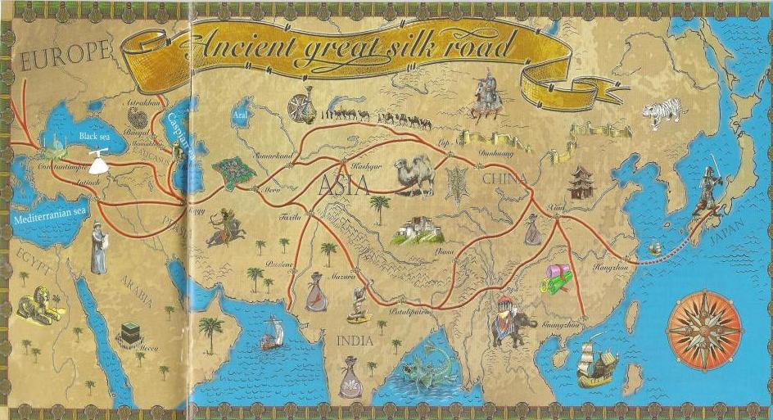
Фестиваль организован ГККП “ Дворец школьников», Всемирная Ассоциацией федераций спортивного танца, Национальным Советом танца в Казахстане, Национальный Союз Развития Танцевального Спорта, ансамбль бального танца «Bomond».

При поддержке Народно-демократической Партии Нур Отан и Комитета по проведению международных дельфийских игр.

Фестиваль проводится c 9-12 мая 2014 года в г. Астана (Республика Казахстан) Дворец школьников ул. Б.Момышулы, 5.
Фестиваль проводятся в форме конкурсной программы по категориям. Разделяющиеся по возрасту и уровню танцевания.

Рабочие языки
Рабочими языками Фестиваля являются казахский, русский, английский.

Состязания по номинациям проводятся в соответствии с Программными требованиями WDC, IDSA, NDC of Kazakhstan NDSDU
Площадка - Паркет 320 кв.
Судьи
Состав судейского корпуса формируется из судей имеющих международную лицензию WDC и других организаций.
Награждение кубки, медали, дипломы, ценные призы.
Председатель счетной комиссии Фестиваля
Для координации работы судейского корпуса утверждается Председатель счетной комиссии Фестиваля. Подсчет итогов по скейтинг системе.
Онлайн регистрация с 5 апреля по 30апреля 2014г.
SilkWayfestival.com
Регистрационный взнос
Silk Way -12 евро (3000 тенге)
Национальное первенство -16 евро (4000 тенге)
Eurasia open – 20 евро (5000 тенге)
IDSA Cup – 30 евро (7500 тенге)
Входной билет
Участник – 8 евро (2000 тенге) на одно отделение
Зритель – 1 отделение 1500 тенге за столиком 3000 тенге
2 отделение 1500 тенге за столиком 3000 тенге
3 отделение 3000 тенге за столиком 5000 тенге

Организатор +7 707 4 151 151

IDSA Cup . Eurasia open
призовой фонд 3500000 тенге

IDSA CUP

 | 1 | 2 | 3 | 4 | 5 | 6
16 и ст. lat | 1200 евро | 800  евро | 600  евро | 400  евро | 400  евро | 400  евро
12-15 лет st | 400  евро | 300  евро | 200  евро | 100  евро | 100  евро | 100  евро
12-15 лет lat | 400  евро | 300  евро | 200  евро | 100  евро | 100  евро | 100  евро

Eurasia open

 | 1 | 2 | 3 | 4 | 5 | 6
16 и ст. st | 1000 | 800 | 500 | 300 | 300 | 300
14-15 лет lat | 400 | 300 | 200 | 100 | 100 | 100
12-13 лет st | 300 | 200 | 200 | 100 | 100 | 100
10-11 лет lat | 300 | 200 | 200 | 100 | 100 | 100

№ |  | Возрастная категория | Класс | Танцевальная программа | возраст | ранг
10 мая 1 отделение начало 11.00

 |  | Ювеналы-2 ST | Е-3 | W,V,Q | 10-11 лет | Silk way
 |  | Ювеналы-2 LT | Д-4 | Ch, S, R, J | 10-11 лет | Silk way
 |  | Юниоры-1 ST | Е-3 | W,V,Q | 12-13 лет | Silk way
 |  | Юниоры-2 LT | Е-3 | Ch, S, J | 14-15 лет | Silk way
 |  | Юниоры-2 LT | Д-4 | Ch, S, R, J | 14-15 лет | Silk way
 |  | Юниоры-2 ST | Отк-5 | W,T,V,F,Q | 14-15 лет | Silk way
10 мая 2 отделение начало 15.00

 | Ювеналы-1 ST |  | Д-4 | W,T,V,Q | До 9 лет | Открытое Национальное первенство
 | Ювеналы-2 LT |  | Отк-5 | Ch, S, R,P, J | 10-11 лет | Открытое Национальное первенство
 | Юниоры-1 ST |  | Отк-5 | W,T,V,F,Q | 12-13 лет | Открытое Национальное первенство
 | Юниоры-2 LT |  | Отк-5 | Ch, S, R,P, J | 14-15 лет | Открытое Национальное первенство
 | Молодежь ST |  | Отк-5 | W,T,V,F,Q | 16-18 лет | Открытое Национальное первенство
 | Взрослые LT |  | Отк-5 | Ch, S, R,P, J | 19 и старше | Открытое Национальное первенство
10 мая 3 отделение начало 19.00

 |  | Ювеналы-1 ST | Е-3 | W,V,Q | До 9 лет | Silk way
 |  | Юниоры-1 ST | Отк-5 | W,T,V,F,Q | 12-13 лет | Eurasia open
 |  | Юниоры-1 LT | Отк-5 | Ch, S, R,P, J | 12-13 лет | Silk way
 |  | Юниоры | Отк-5 | Ch, S, R,P, J | 12-15 лет | IDSA Cup
 |  | Молодежь + Взрослые ST | Отк-5 | W,T,V,F,Q | 16 и старше | Silk way
 |  | Молодежь + Взрослые LT | Отк-5 | Ch, S, R,P, J | 16 и старше | IDSA Cup
 |  | Formation |  |  | 10-15 лет | Silk way
11 мая 1 отделение начало 11.00

 |  | Ювеналы-2 LT | Е-3 | Ch, S, J | 10-11 лет | Silk way
 |  | Ювеналы-2 ST | Д-4 | W,T,V,Q | 10-11 лет | Silk way
 |  | Юниоры-1 LT | Е-3 | Ch, S, J | 12-13 лет | Silk way
 |  | Юниоры-1 LT | Д-4 | Ch, S, R, J | 12-13 лет | Silk way
 |  | Юниоры-2 ST | Е-3 | W,V,Q | 14-15 лет | Silk way
 |  | Юниоры-2 ST | Д-4 | W,T,V,Q | 14-15 лет | Silk way
 |  | Юниоры-2 LT | Отк-5 | Ch, S, R,P, J | 14-15 лет | Silk way
11 мая 2 отделение начало 15.00

 | Ювеналы-1 LT |  | Д-4 | Ch, S, R, J | До 9 лет | Открытое Национальное первенство
 | Ювеналы-2 ST |  | Отк-5 | W,T,V,F,Q | 10-11лет | Открытое Национальное первенство
 | Юниоры-1 LT |  | Отк-5 | Ch, S, R,P, J | 12-13 лет | Открытое Национальное первенство
 | Юниоры-2 ST |  | Отк-5 | W,T,V,F,Q | 14-15 лет | Открытое Национальное первенство
 | Молодежь LT |  | Отк-5 | Ch, S, R,P, J | 16-18 лет | Открытое Национальное первенство
 | Взрослые ST |  | Отк-5 | W,T,V,F,Q | 19 и ст | Открытое Национальное первенство
11 мая 3 отделение начало 19.00

 |  | Ювеналы-1 LT | Е-3 | Ch, S, J | До 9 лет | Silk way
 |  | Ювеналы-2 LT | Отк-5 | Ch, S, R,P, J | 10-11 лет | Eurasia open
 |  | Юниоры-1 ST | Отк-5 | W,T,V,F,Q | 12-13 лет | Silk way
 |  | Юниоры-2 LT | Отк-5 | Ch, S, R,P, J | 14-15 лет | Eurasia open
 |  | Юниоры | Отк-5 | W,T,V,F,Q | 12-15 лет | IDSA Cup
 |  | Молодежь + Взрослые LT | Отк-5 | Ch, S, R,P, J | 16 и ст | Silk way
 |  | Молодежь + Взрослые ST | Отк-5 | W,T,V,F,Q | 16 и ст | Eurasia open

